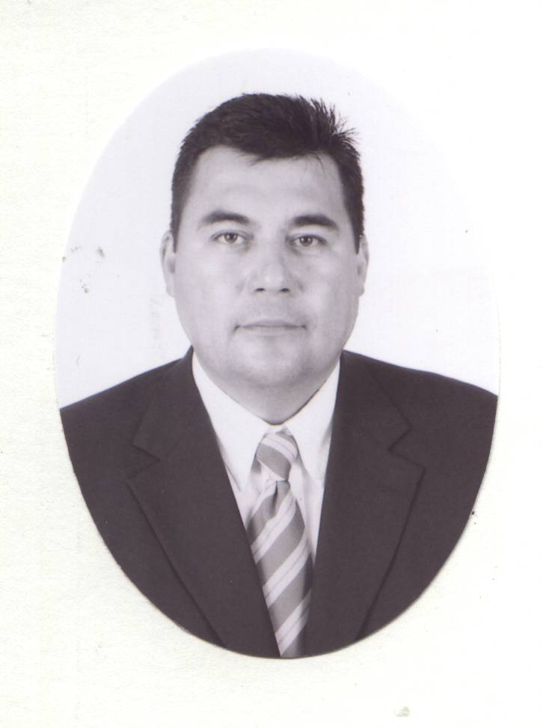

CURRICULUM VITAE

Nombre: Leopoldo Iván Hernández Rosales
Fecha de Nacimiento: 08 de Octubre de 1963
Estado civil: Casado
Hijos: 2

Escolaridad:
Licenciatura: Ing. Fruticultor, Facultad de Ciencias Agrotecnológicas, Universidad Autónoma de Chihuahua.
Maestría: Maestría en Administración, Facultad de Contaduría y Administración, Universidad Autónoma de Chihuahua.
Candidato a Maestro: Maestría en Ciencias de la Productividad Frutícula, Facultad de Ciencias Agrotecnológicas, Universidad Autónoma de Chihuahua.

Experiencia Laboral:
1988 – 1990 Ford Motor Company, Planta de Motores Chihuahua, área de calidad, prueba de motores / área de calidad.
1990 – 2000 Molinos Azteca de Chihuahua, S.A. de C.V., Grupo MASECA, Planta Chihuahua.
Puestos desempeñados: Supervisor de bodega de Maíz, Jefe de Compras de Maíz, Jefe de Bodega de Maíz, Área de compra de Maíz (Corporativo), Gerente de Servicio.
2000 – 2002 Grupo Liverpool, Chihuahua, Jefe de Prevención de Perdidas y Seguridad (Área de Servicio).
2002 – 2004 Facultad de Ciencias Agrotecnológicas, Universidad Autónoma de Chihuahua. Secretario de Planeación.
2004 – 2008 Facultad de Ciencias Agrotecnológicas, Universidad Autónoma de Chihuahua. Secretario Administrativo.
2008- Actual: Centro de Investigación y Desarrollo Económico (CIDE) /Incubadora Universitaria de Empresas (UACH_Incuba), Coordinador Administrativo y Consultor en las áreas de administración y procesos.

